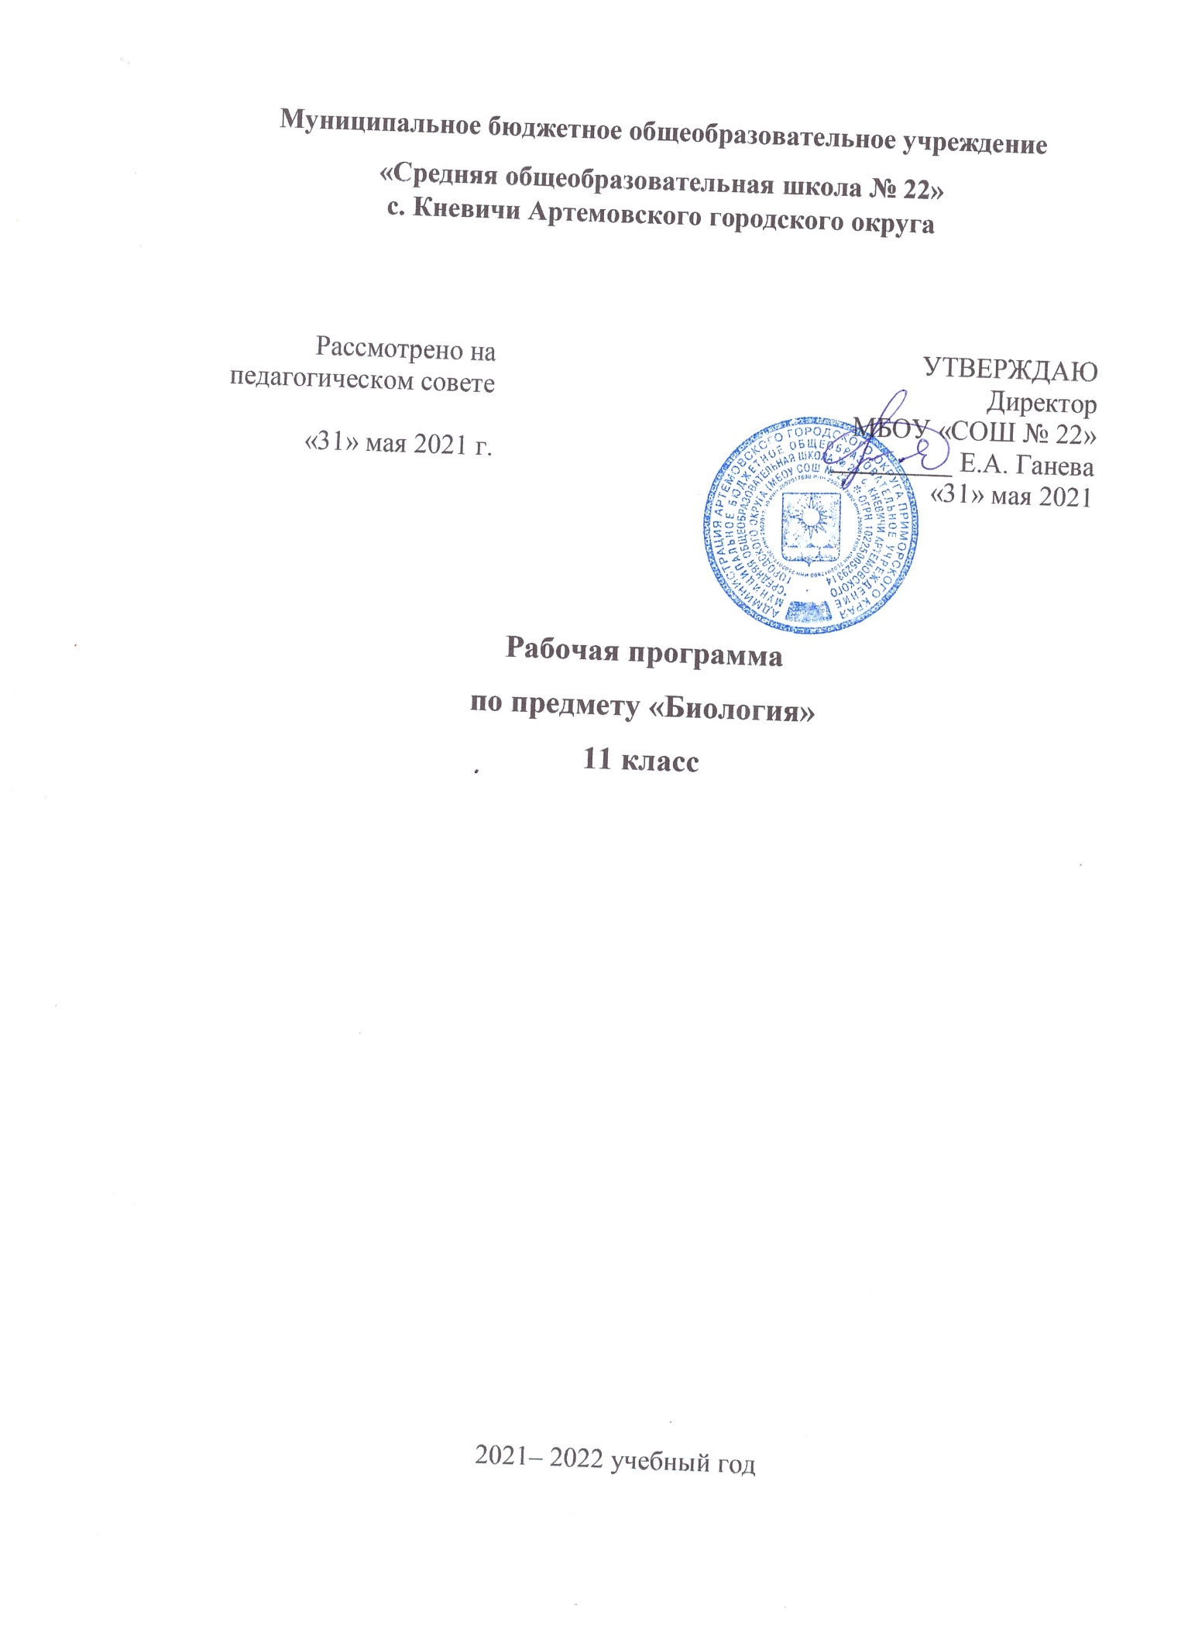

Пояснительная записка

Рабочая программа по учебному плану «Биология» составлена на основании
- Приказа Министерства образования и науки РФ от 17 декабря 2010 г. N 1897 "Об утверждении федерального государственного образовательного стандарта основного общего образования"
- Приказа Министерства просвещения РФ от 20 мая 2020 г. N 254 "Об утверждении федерального перечня учебников, допущенных к использованию при реализации имеющих государственную аккредитацию образовательных программ начального общего, основного общего, среднего общего образования организациями, осуществляющими образовательную деятельность»
Место курса в учебном плане: Предмет изучается в качестве обязательного предмета в объеме 34 учебных часа в год из расчета 1 учебный час в неделю. На уровне основного общего образования предмет изучается 7 лет, что составляет 309 часов.

Учебник: Биология: 11 класс: учебник для учащихся общеобразовательных организаций/И. Н. Пономарева, О. А. Корнилова, Т. Е. Лощилина и др.; под. ред. И. Н. Пономаревой. – 4-е изд., перераб. – М.: Вентана-Граф, 2016. – 256с.: ил.

Система контроля знаний: на основании «Положения о формах, периодичности и порядке текущего контроля успеваемости и промежуточной аттестации обучающихся МБОУ «СОШ №22», принятого педагогическим советом от 15.01.2020, протокол №1.

Предметные результаты изучения учебного предмета «Биология» включают:

- овладение умениями применять биологические знания для объяснения процессов и явлений живой природы, использовать информацию о современных достижениях в области биологии, генетики и экологии, работать с биологическими приборами, справочниками;
- развитие познавательных интересов, интеллектуальных и творческих способностей в процессе проведения наблюдений за живыми организмами, работы с различными источниками информации;
- воспитание позитивного ценностного отношения к живой природе;
- использование приобретенных знаний и умений в повседневной жизни для соблюдения правил поведения в окружающей среде.
  - развитие понимания рациональной организации труда и отдыха, соблюдения правил поведения в окружающей среде;
  - понимание целесообразности выращивания и размножения культурных растений и домашних животных, ухода за ними;
  - проведение наблюдений за состоянием собственного организма.

Содержание программы:
- Организменный уровень жизни (16 ч.)
• организм как биосистема и как структурный уровень организации живой материи
• свойства организмов
• особенности наследственности и изменчивости
• основные факторы, формирующие здоровье человека
• законы наследования признаков (законы Менделя)
• генотип и фенотип организмов
• признаки наследственности и изменчивости
• причины наследственных болезней
Контрольная работа №1 «Организменный уровень жизни»
- Клеточный уровень жизни (11 ч.)
• значение клеточного уровня живой материи
• основные части и органы клетки
• процессы жизнедеятельности клетки
• строение и функции хромосом
• механизмы устойчивости клетки как биосистемы
• роль частей клетки в процессах ее жизнедеятельности
• клетки прокариот и эукариот
• этапы клеточного цикла
• отличия митоза от мейоза
Контрольная работа №2 «Клеточный уровень жизни»
- Молекулярный уровень жизни (7 ч.)
• основные свойства молекулярного уровня организации жизни
• молекулярные процессы в живой клетке
• этапы биосинтеза белков и фотосинтеза
• матричный принцип процессов биосинтеза
• молекулы ДНК и РНК
• значение генетического кода в передаче наследственной информации
Контрольная работа №3 «Молекулярный уровень жизни»
РЕГИОНАЛЬНЫЙ КОМПОНЕНТ:
- Раздел «Организменный уровень жизни» 9 урок: «Основные селекционные культуры в Приморском крае»

Центр «Точка Роста»: Комплект коллекций демонстрационный (по разным темам курса биологии); комплект муляжей; цифровой микроскоп; видеофильмы и анимация по экологии, эволюции, генетике, селекции, микробиологии, биохимии; демонстрационные гербарии, комплект влажных препаратов; цифровая ученическая лаборатория

Формы организации занятий в 11 классе
- Комбинированный урок
- лекция
- семинар
- практикум
- лабораторное занятие
- конференция

Контрольных работ – 3
Лабораторных работ – 0
Тематическое планирование
№ | Тема | Кол-во часов
1 | Организменный уровень жизни | 16
2 | Клеточный уровень жизни | 11
3 | Молекулярный уровень жизни | 7
 |  | Итого: 34

Календарно-тематическое планирование по биологии 11 класс
№ урока | Наименование раздела | Тема урока | Деятельность на уроке в рамках «Точки Роста» | Кол-во часов | Дом. задание | Дата
1 | Организменный уровень жизни (16) | Организм – биологическая система | - Демонстрация и рассмотрение влажных препаратов организмов, относящихся к разным классам живой природы | 1 | §1, 2
2 | 2 | Процессы жизнедеятельности организмов |  | 1 | §3, доп. мат.
3 | 3 | Размножение организмов |  | 1 | §4
4 | 4 | Оплодотворение и его значение |  | 1 | §5
5 | 5 | Онтогенез |  | 1 | §6
6 | 6 | Изменчивость признаков организма |  | 1 | §7
7 | 7 | Генетические закономерности, открытые Г. Менделем |  | 1 | §8
8 | 8 | Наследование признаков при дигибридном скрещивании |  | 1 | §9
9 | 9 | Генетические основы селекции  Региональный компонент: «Основные селекционные культуры в Приморском крае» | - Демонстрация анимации переноса гена  - Рассмотрение гербариев современных с/х растений и последующее их сравнение с дикими родственными видами | 1 | §10
10 | 10 | Генетика пола |  | 1 | §11
11 | 11 | Наследственные болезни человека. Мутагены |  | 1 | §12
12 | 12 | Достижения биотехнологии |  | 1 | §13
13 | 13 | Факторы здоровья человека. Творчество в жизни |  | 1 | §14, доп. мат.
14 | 14 | Царство Вирусы |  | 1 | §15
15 | 15 | Вирусные заболевания. Вирусология |  | 1 | §16, доп. мат.
16 | 16 | Полугодовая контрольная работа |  | 1
17 | Клеточный уровень жизни (11) | Клеточный уровень организации | - Работа с микроскопом.  - Работа с готовыми микропрепаратами.  - Самостоятельное приготовление препаратов с последующим рассмотрением их под микроскопом | 1 | §17
18 | 2 | Клетка. Многообразие клеток. Ткани |  | 1 | §18, доп. мат
19 | 3 | Строение клетки эукариот |  | 1 | §19
20 | 4 | Органоиды. Особенности про- и эукариот |  | 1 | §20, доп. мат.
21 | 5 | Клеточный цикл | Просмотр видео процессов, происходящих в клетке, отражающих работу отдельных органоидов | 1 | §21
22 | 6 | Деление клетки – митоз и мейоз |  | 1 | §22
23 | 7 | Образование половых клеток |  | 1 | §23
24 | 8 | Структура и функции хромосом |  | 1 | §24
25 | 9 | Многообразие и роль бактерий в природе |  | 1 | с. 142-151
26 | 10 | История развития цитологии |  | 1 | §25, доп. мат
27 | 11 | Контрольная работа №2 «Клеточный уровень жизни» |  | 1
28 | Молекулярный уровень жизни (7) | Молекулярный уровень. Химические соединения живой материи | - Демонстрация химических опытов с денатурацией белка  - Работа с моделью ДНК  - Демонстрация видеоролика по биосинтезу белка | 1 | §26, 27
29 | 2 | Структура и функции нуклеиновых кислот |  | 1 | §28
30 | 3 | Процессы синтеза в живых клетках |  | 1 | §29
31 | 4 | Процессы биосинтеза белка |  | 2 | §30
32 | 5 |  |  |  | §30
33 | 6 | Годовая контрольная работа |  | 1
34 | 7 | Биомолекулярные процессы. Химические элементы |  | 1 | §32, доп. мат.

